附件4

省中医药管理局官方微信“河北中医药”
二维码

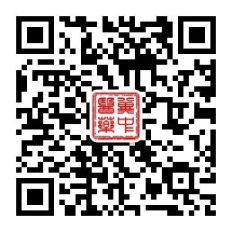

“河北中医药”官方微信二维码，扫描直接关注，查看考核结果。

